**Projeto Integrador 2º Semestre - DSM**

**Disciplinas:**

Banco de Dados

Desenvolvimento Web II

Engenharia de Software II

**Professores:**

Bruno

Nilton

Orlando

**Grupo(n) / Nome da Empresa:**

Sistema:

|  |
| --- |
| **Integrantes** |
| Darlan dos Santos Oliveira Júnior |
| Felipe Peliçari Candido |
| Maria Dulce Leão Marcicano |
| Pedro Rufino da Mata Neto |
| Stephan Mendes de Oliveira |

Fatec Araras

2024

**FICHA DE CONTROLE - PROJETO INTERDISCIPLINAR**

**DISCIPLINA CHAVE: Engenharia de Software II - PI II**

**PROFESSOR: Bruno Henrique de Paula Ferreira**

**GRUPO:** Nome do grupo **SEMESTRE:** Escolher um item.

**TÍTULO DO PROJETO: SSU – Agendamento de Saúde Único**

**DATA DA APRESENTAÇÃO: 25/06/2024**

**NOTA:**

**INTEGRANTES DO GRUPO:** Nome grupo

|  |  |
| --- | --- |
| **Nome** | **Nota Individual** |
|  |  |
|  |  |
|  |  |
|  |  |
|  |  |
|  |  |
|  |  |
|  |  |
|  |  |
|  |  |

**Araras, 25 de junho de 2024**

**__________________________________**

**Professor Bruno Henrique de Paula Ferreira**

Sumário

Sumário

1. Apresentação da Empresa 5

1.1 Missão 5

2. Escopo do sistema 6

2.1 Objetivos do projeto 6

2.2 Técnica de levantamento de requisitos 6

2.3 Requisitos funcionais 6

2.4 Requisitos não funcionais 6

3. Documentação do Sistema 7

3.1 Metodologia de Desenvolvimento 7

3.2 Diagramas UML 7

Diagrama de caso de uso 7

Diagrama de classes 7

Diagrama de sequência 7

3.3 Modelo Conceitual 7

4. Testes e Qualidade 8

5. Considerações Finais 8

# Apresentação da Empresa

Somos a SmartCode, uma empresa de tecnologia dedicada a criar soluções de inovadoras através de softwares para atender às necessidades do mercado atual e de nossos clientes. Fornecemos serviços terceirizados em sua empresa ou também uma variedade de softwares disponíveis para venda.



## 

## 1.1 Missão

## Participar ativamente da comunidade de desenvolvimento de software, compartilhando conhecimento, contribuindo para projetos de código aberto e promovendo o avanço da tecnologia como um todo. Buscar sempre por novas tecnologias, metodologias e abordagens para garantir que os produtos desenvolvidos sejam de qualidade e atendam às necessidades do mercado em constante evolução.

1.2 Visão

Participar ativamente da comunidade de desenvolvimento de software, compartilhando conhecimento, contribuindo para projetos e promovendo o avanço da tecnologia como um todo.

1.3 Valores

Inovação: Buscar constantemente por novas ideias, tecnologias e abordagens para oferecer soluções criativas e diferenciadas.

Qualidade: Comprometer-se com altos padrões de qualidade em todos os produtos e serviços entregues, garantindo a satisfação dos clientes e a confiabilidade das soluções.

Colaboração: Fomentar um ambiente de trabalho colaborativo, onde a comunicação aberta, o trabalho em equipe e o compartilhamento de conhecimento são valorizados.

Foco no Cliente: Colocar as necessidades e expectativas dos clientes em primeiro lugar, buscando entender profundamente seus desafios e oferecer soluções que agreguem valor real aos seus negócios.

## 1.4 Link Repositório

<https://github.com/Jrdotan/Medcontrol-Proj-2SEM-Grupo-1>

# Escopo do sistema

# Criação de um sistema médico para uso dos hospitais e dos pacientes, que deve armazenar e gerenciar os prontuários de diversos pacientes, onde o diferencial será o compartilhamento das informações entre diferentes instituições a fim de facilitar o atendimento dos pacientes e o trabalho dos funcionários.

O sistema também poderá guardar exames e resultados recentes feitos pelos pacientes para eventuais consultas com outros médicos.

Com o armazenamento das informações do prontuário, o sistema deve ser capaz de separá-las e categorizá-las visando a criação de uma interface informativa com gráficos e tabelas mostrando os índices e a gravidade das doenças em diferentes regiões da cidade.

## Objetivos do projeto

Atualmente estamos passando por um surto grave de dengue, mas a população não está devidamente informada sobre a gravidade da situação e isso pode ocasionar em um aumento dos casos devido à falta de informações para que seja claro para a população a necessidade de uma intervenção e controle nos focos da doença.

O software tem o objetivo de comunicar e conscientizar a população sobre focos de doenças próximos, para que assim inicie um movimento para combater e minimizar a gravidade nas regiões da cidade.

## 2.2 Técnica de levantamento de requisitos

Com base no tema designado, criamos um grupo no Trello e um repositório no Github para discutir qual programa será desenvolvido, e seus requisitos. Chegamos nesses requisitos através da modelagem do software usando diagramas e protótipos para deixar mais claro a visualização do escopo, seguindo o tema proposto (saúde).

## Requisitos funcionais

Sistema de cadastro/login para médicos e funcionários instituições;

Cadastro e gerenciamento de prontuários;

Consulta de prontuários;

Categorização das doenças;

Interface informativa exibindo gráficos e tabelas;

Filtro de índice de doenças;

Acesso a prontuários cadastrados;

Armazenamento de resultados nos prontuários;

Integração com sistemas externos.

## 2.4 Requisitos não funcionais

Segurança e integridade das informações dos pacientes;

Acesso à internet para acessar informações em tempo real;

Suporte para navegadores;

Desempenho e escalabilidade. O sistema deve suportar grande quantidade de dados e crescimento.

Sistema feito em sua maior parte usando a linguagem PHP.

**2.5 Cronograma**

|  |  |  |  |  |  |  |  |
| --- | --- | --- | --- | --- | --- | --- | --- |
| **Tarefas** | **05/03** | **12/03 a**  **19/03** | **26/03 a**  **02/04** | **03/11 a 9/11** | **10/11 a 16/11** | **17/11 a 23/11** | **25/06** |
| Definição Grupos | X |  |  |  |  |  |  |
| Criação Empresa |  | X |  |  |  |  |  |
| Escopo Sistema |  |  | X |  |  |  |  |
| Requisitos |  |  | X | X | X |  |  |
| Diagramas |  |  | X | X | X |  |  |
| Protótipo |  |  |  |  | X | X |  |
| Documentação |  | X | X | X | X | X |  |
| Entrega |  |  |  |  |  | X |  |
| Apresentação |  |  |  |  |  |  | X |

# Documentação do Sistema

Neste capítulo será apresentado a metodologia e a engenharia de software usada para a criação do sistema, onde será abordado diagramas, textos e as metodologias ágeis.

## Metodologia de Desenvolvimento

Utilizamos uma metodologia voltada para o XP (Extreme Programming) com reuniões constantes para análise de requisitos e programação em pares. Focamos em um desenvolvimento mais eficiente e voltado para a funcionalidade do sistema para entregar um produto funcional o mais breve possível.

## 3.2 Diagramas UML

## Diagrama de caso de uso

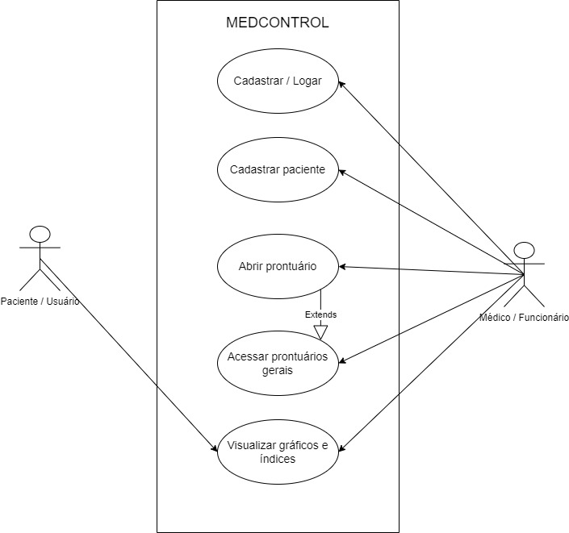

Nesse diagrama de casos de uso temos as seguintes situações:

**Cadastro / Login:** Qualquer usuário pode acessar nosso programa para visualização dos gráficos, índices e mapas. Entretanto funcionários e médicos das instituições médicas deverão fazer um cadastro e realizar o login com uma conta própria para utilizar as demais funcionalidades do sistema referente ao prontuário hospitalar

**Cadastrar paciente:** É a parte onde o funcionário da instituição irá criar/completar o cadastro de um paciente assim que ele chega no hospital.

**Abrir prontuário:** Após a realização dos exames com o médico, o mesmo terá uma aba para criar um prontuário, que irá receber as informações do cadastro do funcionário e os resultados do exame com as informações das doenças.

**Acessar prontuários gerais**: Uma aba apenas para as instituições para facilitar o gerenciamento e movimento dos prontuários e a troca de informações entre os hospitais, visando um atendimento mais rápido visto que um paciente pode ter informações já cadastradas em outras unidades.

**Visualizar índices e gráficos:** Área do programa onde exibe gráficos, índices e mapas com os focos de doenças e informações sobre surtos na região e no país, ajudando no controle de epidemias. O software deve processar as informações dos prontuários no banco de dados para gerar essas informações em tempo real.

## Diagrama de classes

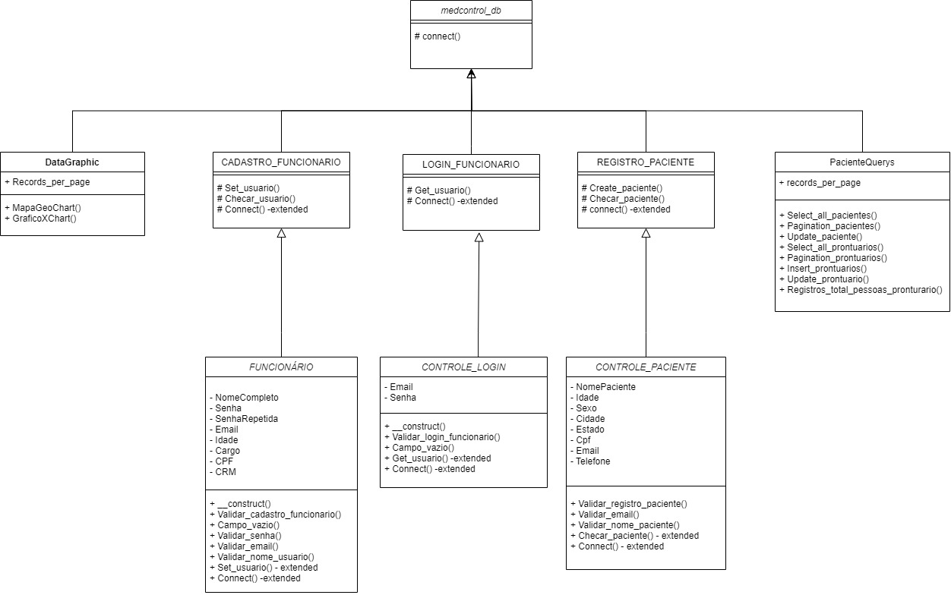

Nesse diagrama podemos ver relações de herança entre todas as classes do programa. A classe principal, e pai de outras 4 classes mais genéricas é a classe de conexão do banco de dados, MEDCONTROL_DB, que possui uma única função que realiza a conexão do site com o banco de dados através do método connect, que é herdado nas próximas classes filhas.

As classes CADASTRO_FUNCIONARIO, LOGIN_FUNCIONARIO, REGISTRO_PACIENTE E CADASTRO_PRONTUÁRIO, são 4 classes filhas que herdam a conexão com o banco de dados. Elas possuem funcionalidades semelhantes e são usadas para abrir a conexão e criar as queries(SQL) com a funcionalidade de inserir ou checar os dados no banco. Elas estão ligadas com a função de validação das próximas classes.

As classes FUNCIONARIO, CONTROLE_LOGIN, CONTROLE_PACIENTE, CONTROLE_PRONTUARIO por fim, são as classes filhas das 4 classes de cadastro/registro mencionadas anteriormente, e que visam criar os objetos (FUNCIONARIO, LOGIN, PACIENTE E PRONTUÁRIO) com as informações fornecidas pelo usuário, validando cada uma delas com seus métodos de validação e após isso as informações são inseridas no banco com o método herdado pelas classes de cadastro/registro.

A classe PacienteQuery, que servirá para manipular os cadastros dentro do sistema, com funções para edição dos pacientes e criação dos prontuários. A principal funcionalidade dessa classe está ligada com as queries do banco de dados, envolvendo o CRUD. Na prática, a classe será instanciada para gerenciar os cadastros já existentes, fazendo alteração na sua estrutura ou criando e editando prontuários a partir deles. Também possui funções de select para a visualização dos prontuários e dos pacientes.

Por último a classe DataGraphic, que tem a função de integrar as informações recebidas pelos usuários que estão armazenadas no nosso banco de dados, com a interface dos gráficos e mapas, criando um controle visual em tempo real dos focos de doença.

## Diagrama de sequência

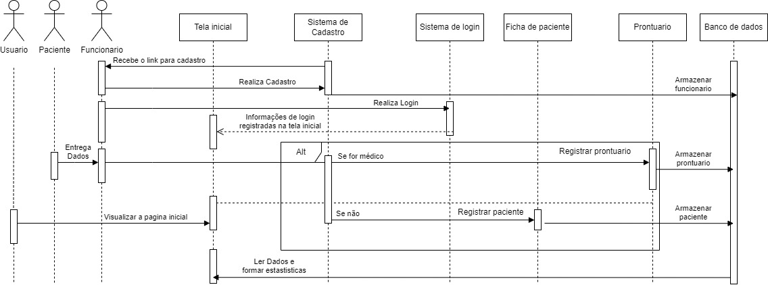

Esse diagrama apresenta toda a sequência de ações que podem e devem ser executadas para o funcionamento do sistema.

Qualquer usuário pode acessar o sistema e ver a tela inicial que contém os dados dos gráficos, índices e mapas dos focos e epidemias de doenças em tempo real.

Quando estamos dentro da instituição hospitalar, os funcionários e médicos deverão realizar um cadastro e um login que ficarão armazenados no banco de dados previamente para assim poder manipular as informações dos pacientes e dos prontuários.

Logo o funcionário da recepção vai receber os dados do paciente e inserir no formulário de cadastro do programa, que ao ser processado pelo sistema, criará um cadastro do paciente no banco de dados.

Esse paciente será encaminhado para a consulta com o médico e ao final, o médico abrira um prontuário no sistema contendo o cadastro do paciente e as informações adicionais com os resultados do exame e se caso houver, as doenças do paciente. O prontuário também será armazenado no banco de dados para uso futuro do próprio programa e de outras instituições médicas.

Com o armazenamento de todos esses prontuários no banco de dados, o sistema deve reunir todas essas informações, tanto do cadastro quanto em relação as doenças, a fim de processar esses dados e criar gráficos de gravidade das doenças, índices de focos e mortes registradas e mapas com os principais indicadores de epidemias e zonas de perigo nas diferentes áreas da cidade, estado ou do país.

## Modelo Conceitual

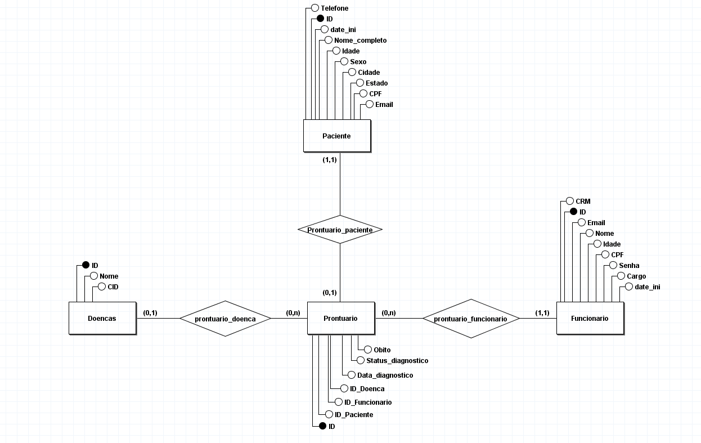No modelo conceitual podemos ver a relação entre as tabelas onde a tabela prontuário realiza a integração com todas as outras tabelas, permitindo o mapeamento e categorização dos casos.

## Modelo lógico

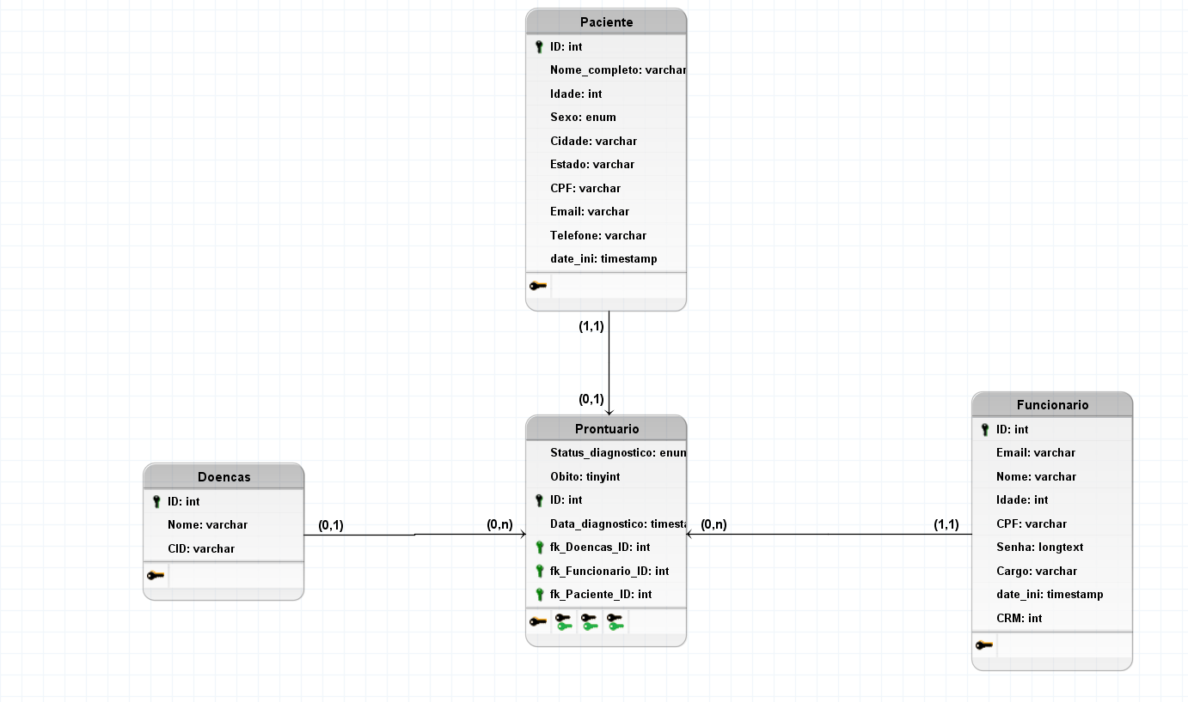

## Modelo Físico

/* modelo_físico: */

CREATE TABLE Doencas (

ID int PRIMARY KEY,

Nome varchar,

CID varchar

);

CREATE TABLE Funcionario (

ID int PRIMARY KEY,

Email varchar,

Nome varchar,

Idade int,

CPF varchar,

Senha longtext,

Cargo varchar,

date_ini timestamp,

CRM int

);

CREATE TABLE Paciente (

ID int PRIMARY KEY,

Nome_completo varchar,

Idade int,

Sexo enum,

Cidade varchar,

Estado varchar,

CPF varchar,

Email varchar,

Telefone varchar,

date_ini timestamp

);

CREATE TABLE Prontuario (

Status_diagnostico enum,

Obito tinyint,

ID int PRIMARY KEY,

Data_diagnostico timestamp,

fk_Doencas_ID int,

fk_Funcionario_ID int,

fk_Paciente_ID int

);

ALTER TABLE Prontuario ADD CONSTRAINT FK_Prontuario_2

FOREIGN KEY (fk_Doencas_ID)

REFERENCES Doencas (ID)

ON DELETE SET NULL;

ALTER TABLE Prontuario ADD CONSTRAINT FK_Prontuario_3

FOREIGN KEY (fk_Funcionario_ID)

REFERENCES Funcionario (ID)

ON DELETE CASCADE;

ALTER TABLE Prontuario ADD CONSTRAINT FK_Prontuario_4

FOREIGN KEY (fk_Paciente_ID)

REFERENCES Paciente (ID)

ON DELETE CASCADE;

O sistema MedControl é um software desenvolvido para gerenciar o registro de pacientes, prontuários médicos, categorização de informações e geração de índices e gráficos de surtos e epidemias em diferentes regiões. O banco de dados foi projetado para suportar essas funcionalidades de maneira eficiente e segura.

Além das tabelas, foi feita também uma trigger(gatilho), que ativa apagando um prontuário após 40 dias da sia criação.

Foi criado também uma view usada para mostrar todos os dados referente a um atendimento médico envolvendo a tabela pacientes, prontuário, doenças e funcionário.

Duas procedures foram criadas também, uma para fazer um select em todos os pacientes, e outra para atualizar o cadastro de um paciente.

## Tecnologias Utilizadas

TRELLO para reuniões em grupo;

GITHUB para versionamento do software;

VSCODE para criação e edição dos códigos;

HTML, CSS e BOOTSTRAP para criação das interfaces do front-end;

JAVASCRIPT para a criação dos gráficos e dos mapas;

PHP para o funcionamento do backend e a integração do programa com o banco de dados;

MYSQL para a criação do banco de dados, das queries e das funções;

DRAW.IO para criação dos diagramas e artefatos de software;

OFFICE para a documentação e engenharia do software.

## Interface do usuário

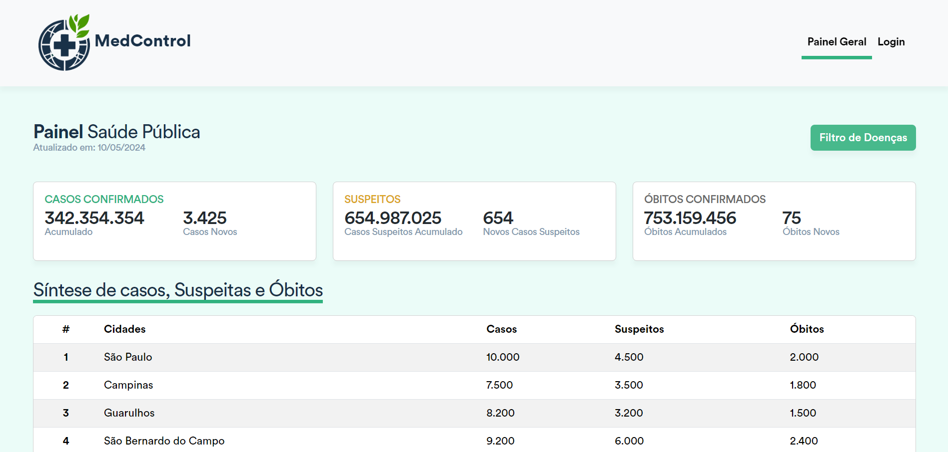

Página inicial com os principais índices, botões de login/registro e filtro dos casos

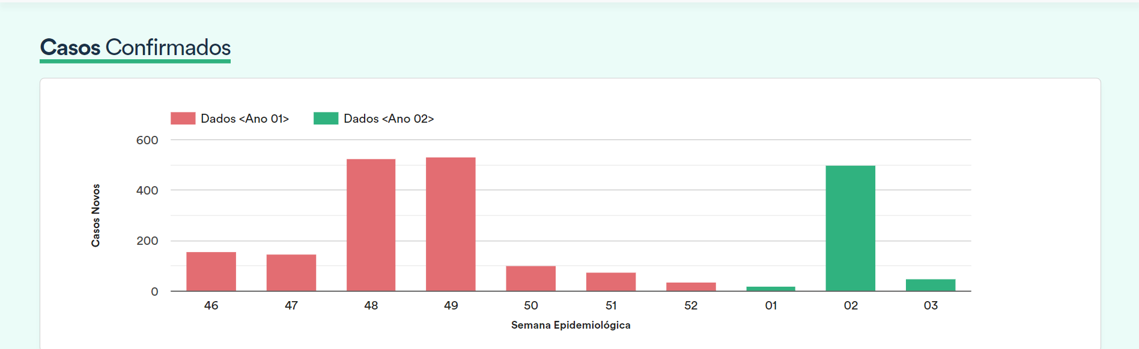

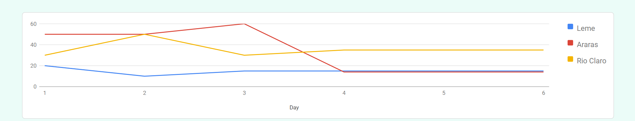

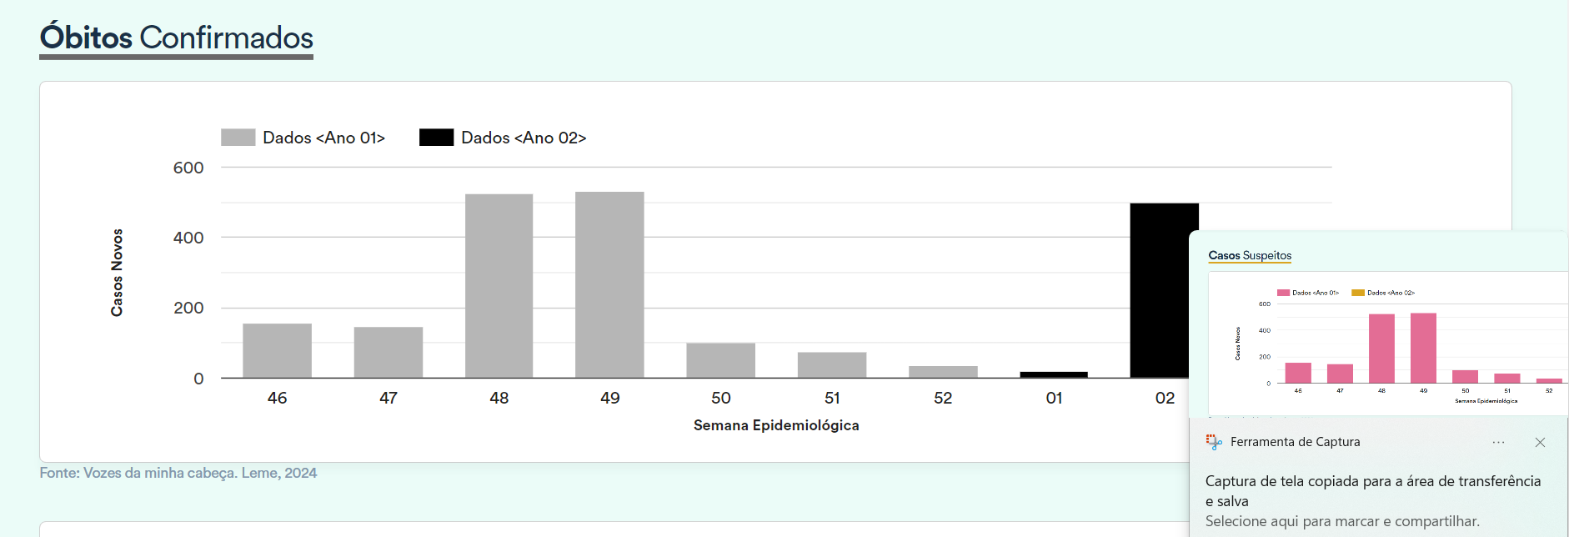

Gráfico com o acompanhamento dos casos e óbitos registrados

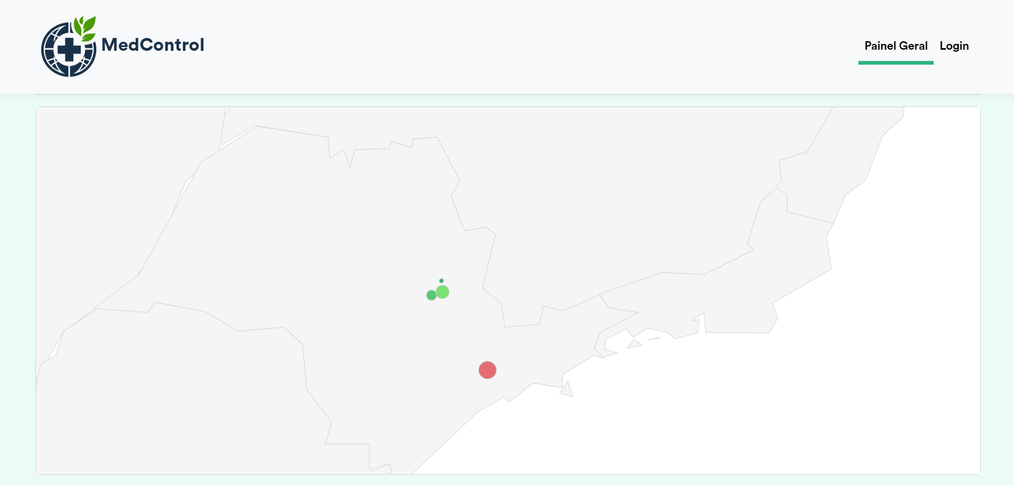

Mapa com os principais focos das doenças e controle das epidemias

## 3.8 Funcionalidades Implementadas

# Testes e Qualidade

4.1 Estratégia de Testes:

Os testes do sistema MedControl foram realizados com dados fictícios para validar a funcionalidade de registro de pacientes, prontuários médicos, categorização de informações e geração de índices e gráficos sobre surtos e epidemias em regiões específicas.

Procedimentos de Teste:

* + Configuração do Ambiente: Criação de um ambiente de teste isolado para simular o funcionamento do sistema em condições controladas.
  + Gerenciamento de Dados Fictícios: Inserção de dados fictícios abrangentes representando pacientes e seus prontuários médicos.
  + Categorização e Indexação: Verificação da correta categorização das informações e criação de índices relevantes.
  + Geração de Gráficos: Avaliação da capacidade do sistema de gerar gráficos precisos e informativos sobre surtos e epidemias.
  + Mapeamento de Informações: Teste das funcionalidades de mapeamento geográfico para visualizar a distribuição das doenças.

4.2 Resultados dos Testes:

Os resultados dos testes realizados com dados fictícios demonstraram que o sistema MedControl funciona conforme o esperado nas seguintes áreas:

**Precisão do Registro:** Todos os registros de pacientes e prontuários médicos foram armazenados corretamente.

**Eficiência da Categorização:** As informações foram categoricamente precisas, facilitando a criação de índices.

**Qualidade dos Gráficos:** Os gráficos gerados forneceram representações claras e úteis dos dados sobre surtos e epidemias.

**Mapeamento Exato:** O mapeamento das informações foi preciso, permitindo uma visualização clara da distribuição geográfica dos surtos.

4.3 Garantia da Qualidade:

Para garantir a qualidade do sistema MedControl, as seguintes práticas foram adotadas:

**Revisão de Código:** Realização de revisões periódicas do código para identificar e corrigir erros.

**Testes de Usabilidade:** Condução de testes de usabilidade com membros da equipe para garantir que o sistema seja intuitivo e fácil de usar.

4.4 Requisitos mínimos de hardware e software para o sistema.

Dispositivo que suporta o navegador e conexão com a internet.

4.5 Contrato para desenvolvimento de software

* + Escopo do Projeto: Definição detalhada do escopo do projeto, incluindo todas as funcionalidades e módulos a serem desenvolvidos.
  + Cronograma: Estabelecimento de um cronograma claro com marcos e prazos para cada fase do projeto.
  + Entrega e Implementação: Planos para a entrega das funcionalidades e implementação do sistema no ambiente do cliente.
  + Manutenção e Suporte: Provisão de serviços de manutenção e suporte pós-implementação para resolver quaisquer problemas e atualizar o sistema conforme necessário.
  + Termos de Pagamento: Condições de pagamento, incluindo valores, datas de vencimento e penalidades por atraso.
  + Confidencialidade: Cláusulas de confidencialidade para proteger as informações sensíveis do cliente e dos pacientes.
  + Propriedade Intelectual: Definição dos direitos de propriedade intelectual sobre o software desenvolvido.

# Considerações Finais

Conclusão:

O desenvolvimento do sistema MedControl representou um projeto desafiador, cujo principal objetivo foi criar uma solução eficiente na área da saúde. Ao longo do projeto, a equipe conseguiu implementar todas as funcionalidades planejadas e validar o sistema com dados fictícios, garantindo que atenda aos requisitos estabelecidos.

Contribuições Individuais:

Pedro: Ficou com o frontend, realizando a criação da página inicial, e das páginas de cadastro / login, e também na integração dos gráficos e do prontuário no beckend.

Darlan: Fez a criação das classes do sistema.

Stephan: Ajudou também no frontend, na criação das telas de cadastro / login, registro de pacientes e prontuários.

Felipe: fez a documentação do software, os diagramas a modelagem e a criação do banco de dados.

Referências:

Stack Overflow. [https://stackoverflow.com](https://stackoverflow.com/)

DevMedia. <https://www.devmedia.com.br>